ました。また、当会結成の呼びかけ人として、また会長、副会長として先頭に立って奮闘して来られた伊藤卓司さんと相沢正義さんから、健康
昨年暮れの田母神論文事件は、民間右翼がスポンサーになって、航空自衛隊が組織的に取り組んだ《改憲推進ドラマ》でしたが……

航空自衛隊浜松基地は教育・訓練基地とされてきました。
ところが、日本に四機ある早期警戒管制機【ＡＷＡＣＳ】（アメリカ製一機５６０億円）は、全て浜松基地（警戒航空隊）に配備され、全国のレーダーと連動した防空システムの中枢となっています。
さらに、弾道ミサイル迎撃用の【ＰＡＣ３ミサイル】（一発５億円・総数秘密。三菱製・米企業ライセンス。高射教導隊）が昨年配備され、アメリカまで行って試射して来ました。
浜松基地は、アメリカの【ミサイル防衛戦略】に組み込まれた最新基地に変貌しているのです。
イラク派兵された隊員も多く、自殺者も出ています。現在Ｓ三等空曹の遺族が裁判を起こしているケースもあります。
自衛の枠を大きく逸脱し、米軍と一体化した自衛隊の姿がここにあります。

侵略って何？
田母神氏は「日本が侵略国家だったとはぬれぎぬだ」と言っています。 では、侵略とは何か？
「他国に侵入して領土や財物を奪うこと（広辞苑）」です。
どのような理屈をつけようとも、日本が中国･朝鮮･東南アジアで多くの人を殺傷し、資源を略奪したことを正当化することはできません。過去の過ちを、率直に詫びるのは、子供でも分かる【人の道】です。
文民統制は当り前！
同氏は今回の更迭について、「言論の自由を侵すもの」と言っています。在任中、各基地で持論を講義、「自衛隊員が積極的に国民に働きかけよ」とも言っています。軍部が政府に公然と盾ついたらどうなる？ クーデタ

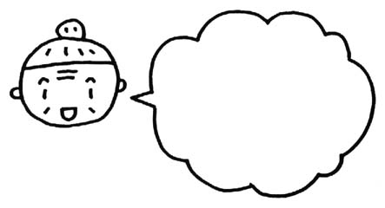
―です。総ての公務員には憲法を遵守する義務があるのです（九十九条）。
文民統制の原則は、昭和の初め世界恐慌の中で、軍部と右翼が暴力的に政治に干渉し、日本を侵略戦争の泥沼に引きずり込んだ歴史から、憲法（六六条）に明記された大切な原則です。
平和憲法守る世論を
田母神氏は、一部マスコミや国防族議員などのバックアップを受け、各地で憲法改定の講演を行っています。
一九二九年以来と言われる世界恐慌と政治の大混乱の中、平和憲法、民主主義、生活を守り抜くのは、世論の力です。
世界に誇る平
和憲法を次の世
代に引渡すのは
私達の大切な責
務です（九七条）。
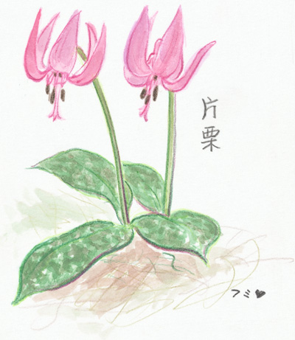
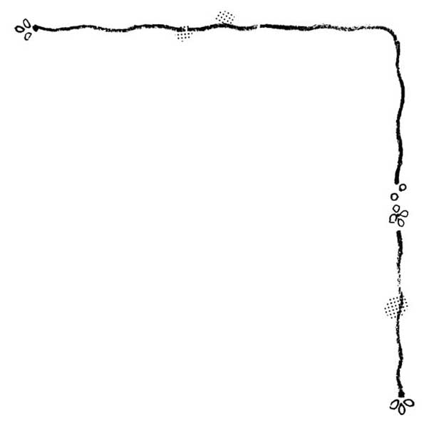
アフガニスタンで伊藤さん殺害
昨年八月、アフガニスタンで農業指導に当たっていたＮＧＯ「ペシャワール会 」の伊藤和也さん（掛川市出身磐田農高卒）がタリバンに誘拐殺害されました。民間人に対する蛮行は絶対に許されるものではありません。

【ミサイル防衛システム】の中枢
浜松基地は、いま．．．．．．

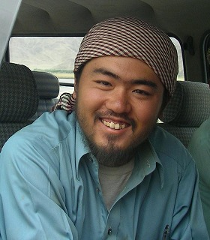
伊藤和也さんのご両親が、「故人の遺志を受けアフガニスタンの平和復興に役立てたい」と基金を設立されました
基金の口座
静岡銀行掛川支店
普通 0840055「伊藤和也菜の花基金の会」

田母神論文は
憲法へのクーデター
田母神論文の骨子
＊朝鮮も満州も、日本の統治によって豊かになり、人口も急増した。これこそ善政の証拠だ。
＊日本は蒋介石の策略で、日中戦争に引きずり込まれた被害者だ。
＊日米戦争も、米国によって慎重に仕掛けられたわなであった。
＊日本が戦ったからこそアジア諸国は独立できた。太平洋戦争は解放戦争だ。
＊植民地争奪は先進国すべてがやっていた。日本だけが悪いのではない。
＊わが国が侵略国家だったというのは正にぬれぎぬだ。
＊自衛隊は領域の警備もできない。集団的自衛権も行使できない。攻撃的兵器を持てない。がんじがらめの状態だ。
＊憲法を改正し強い軍隊を持て。

悪いことを
したら、いさぎよく
謝っとけヨ。
そうせんと、孫子の
代まで恨みを残す
からナ。
『戦闘地域への派兵は違憲』
覚えていますか？ 名古屋高裁の判決

在りし日の伊藤さん
『ペシャワール』のＨＰより

昨年四月に名古屋高裁で、航空自衛隊の空輸活動は、政府の憲法解釈やイラク特措法を前提にしても憲法違反という判決を下しました。正に歴史的、画期的な判決でした。
そして現在、航空自衛隊はイラクから撤退し、「そんなの関係ねえ」と暴言を吐いた田母神氏は航空自衛隊幕僚長を更迭されました。
歴史は動いています。

